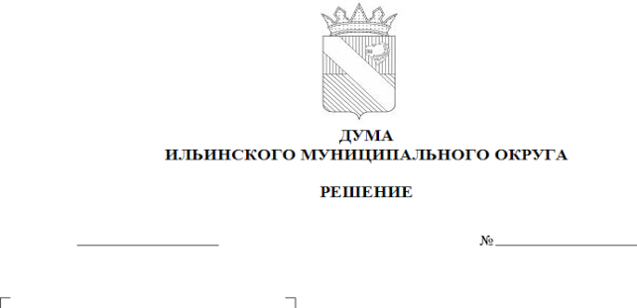

25.06.2025

78-276-6.0-01-07

О внесении изменений в Положение о гербе Ильинского муниципального округа, утвержденное решением Думы Ильинского городского округа от 25.05.2022 № 37-276-6.0-01-07

В соответствии со статьей 9 Федерального закона от 06.10.2003 № 131-ФЗ «Об общих принципах организации местного самоуправления в Российской Федерации», частью 4 статьи 3 Закона Пермского края от 03.10.2007 № 123-ПК «О гербе Пермского края» и статьей 3 Устава Ильинского муниципального округа Пермского края,

Дума Ильинского муниципального округа РЕШАЕТ:

1. Внести в Положение о гербе Ильинского муниципального округа, утвержденное решением Думы Ильинского городского округа от 25.05.2022   
№ 37-276-6.0-01-07 (в редакции решения Думы Ильинского муниципального округа от 22.01.2025 № 6-276-6.0-01-07) следующие изменения:

1.1. пункт 2.1 изложить в следующей редакции:

«2.1. Геральдическое описание Герба: В пересеченном червленом и зеленом поле поверх деления – серебряная перевязь, сопровождаемая в левом верхнем углу отторгнутой головой медведя того же металла.

Щит увенчан золотой земельной короной о пяти чередующихся зубцах: трех острых и двух листовидных. В вольной части – основные фигуры из композиции гербового щита Пермского края.»;

1.2. пункт 2.2 дополнить абзацем четвертым следующего содержания:

«Вольная часть – четырехугольник в верхнем геральдически правом углу щита (левом для наблюдателя, стоящего лицом к щиту) – обозначает нахождение Ильинского муниципального округа в составе Пермского края.»;

1.3. приложения 1 и 2 изложить в новой редакции согласно приложениям 1 и 2 к настоящему решению.

2. Настоящее постановление подлежит официальному опубликованию путем размещения в сетевом издании «Ильинский муниципальный округ» www.ilinsk.ru.

3. Настоящее решение вступает в силу после его официального опубликования.

4. Контроль за исполнением настоящего решения возложить на председателя Думы Ильинского муниципального округа.

|  |  |
| --- | --- |
| Председатель Думы Ильинского  муниципального округа Пермского края  Д.В. Мазунин | Глава муниципального округа –  глава администрации Ильинского  муниципального округа  В.Н. Пепеляев |

Приложение 1

к решению Думы Ильинского

муниципального округа

от 25.06.2025 № 78-276-6.0-01-07

Приложение 1

к Положению о гербе Ильинского муниципального округа

**Цветное изображение герба**

**Ильинского муниципального округа**

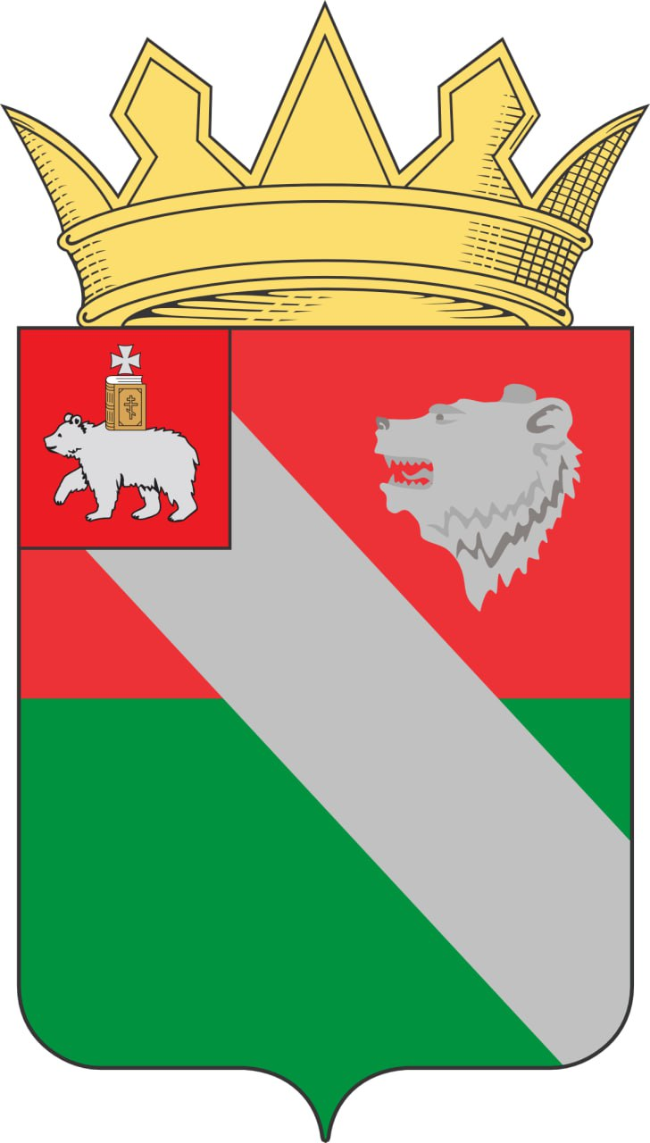

Приложение 2

к решению Думы Ильинского

муниципального округа

от 25.06.2025 № 78-276-6.0-01-07

Приложение 2

к Положению о гербе Ильинского муниципального округа

**Герб Ильинского муниципального округа**

**в одноцветном изображении**

